Налоговая служба рассказала об основных ошибках предпринимателей при заполнении деклараций
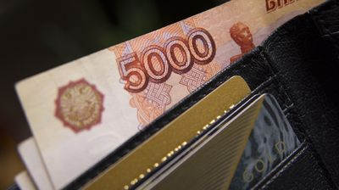
УФНС России по Приморскому краю рассказало о наиболее характерных ошибках, допускаемых налогоплательщиками при составлении налоговой отчетности.
- Не отражение полученного дохода в декларации по налогу, уплачиваемому в связи с применением упрощенной системы налогообложения.
Показатели доходов и расходов (строки 110 - 113 разд. 2.1.1, строки 210 - 213, 220 - 223 разд. 2.2) следует отражать нарастающим итогом с начала года, а не за квартал.
Авансовые платежи и налог в декларации отражаются в размере исчисленных, а не уплаченных сумм.
Зачастую налогоплательщик представляет налоговую декларацию по УСН с «нулевым» значением, забывая отразить суммы дохода, поступившие в виде выручки, оплаты товаров, работ, услуг на расчетный счет, либо отражает доход не в полной сумме поступившей выручки.
В случае если на расчетный счет плательщика ошибочно зачислены денежные средства либо по которым невозможно идентифицировать назначение платежа, и такие денежные средства не были возвращены отправителю, то указанные денежные средства следует учитывать в составе доходов при определении базы по налогу, уплачиваемому в связи с применением УСН.
Налоговый орган в случае выявления при камеральной проверке ошибок в налоговой декларации или противоречий между сведениями в представленных документах сообщит об этих фактах плательщику и направит ему требование о представлении пояснений на этот счет ( абз. 1 п.3 ст.88 НК РФ).
Если обозначенные расхождения не являются ошибкой – нужно пояснить налоговому органу об этом в течение пяти рабочих дней со дня получения требования.
Игнорировать требование не следует, поскольку налоговый орган, на основании имеющихся данных, начислит причитающиеся налоги, а также пени и штрафные санкции, а если расхождения в показателях существенные – назначит выездную налоговую проверку.
Если плательщик не представит пояснения в срок – его привлекут к ответственности по ст. 129.1 НК РФ в виде штрафа в размере 5 000 рублей. За повторное нарушение в течение года штраф составит уже 20 000 рублей.
Ошибку, допущенную в декларации, можно исправить только путем подачи уточненной налоговой декларации.
2. Не отражение в 1 разделе налоговой декларации по ЕНВД исчисленной суммы налога, подлежащей уплате в бюджет за налоговый период.
Раздел 1 состоит из блоков строк 010 - 020. В этих блоках отражается сумма ЕНВД, которую необходимо оплатить по каждому ОКТМО.
В Разделе 1 указываются:
1) в каждом блоке строк с кодами строк 010 - 020:
по строке 010 - код по ОКТМО муниципального образования, межселенной территории, населенного пункта, входящего в состав муниципального образования по месту осуществления деятельности (месту постановки на учет налогоплательщика единого налога на вмененный доход).
При заполнении кода по ОКТМО, под который отводится одиннадцать знако-мест, свободные знако - места справа от значения кода в случае, если код по ОКТМО имеет восемь знаков, не подлежат заполнению дополнительными символами (заполняются прочерками). Например, для восьмизначного кода по ОКТМО 05701000 в поле «Код по ОКТМО» записывается одиннадцатизначное значение " 05701000---";
2) по строке 020 - сумма единого налога на вмененный доход, подлежащая уплате в бюджет за налоговый период.
Значение показателя по данному коду строки определяется как произведение значения показателя по строке 050 Раздела 3 Декларации и результата от соотношения общей суммы значений показателей по строкам 110 всех заполненных листов Раздела 2 Декларации с указанным кодом по ОКТМО к значению показателя по строке 010 Раздела 3 Декларации.
Ошибку, допущенную в декларации, можно исправить только путем представления уточненной декларации.
3. Неверное уменьшение сумм единого налога на вмененный доход на суммы страховых взносов.
Индивидуальные предприниматели, применяющие, ЕНВД и не производящие выплаты зачастую нарушают правила уменьшения налога к уплате на сумму страховых взносов.
В соответствии с пп. 1 .2 ст.346.32 НК РФ (редакция, действующая с 01.01.2017) налогоплательщики, не производящие выплаты физическим лицам, и применяющие систему налогообложения в виде ЕНВД, вправе уменьшить сумму налога, исчисленную за налоговый период, на сумму страховых взносов уплаченных (в пределах исчисленных сумм) в данном налоговом периоде в соответствии с законодательством Российской Федерации.
Таким образом, пп.1 п.2 ст.346.32 НК РФ ограничивает право налогоплательщиков на уменьшение суммы ЕНВД на сумму уплаченных страховых взносов только тем налоговым периодом, в котором они были уплачены.
При возникновении данной ошибки необходимо также представить уточненную налоговую декларацию предварительно доплатив налог и пени.
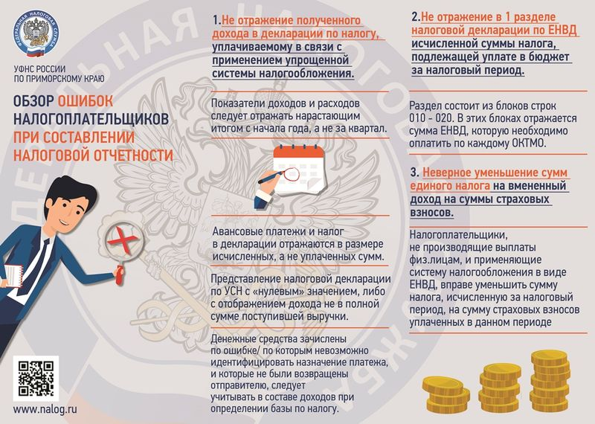
Пресс-служба Управления ФНС России по Приморскому краю

